Fiche de travail 6ème (partie II)

Part I : Revision

A) Vocabulary « What’s French for ? »
(Traduis en français les mots et expressions suivants)

-It’s raining cats and dogs :
-Kindergarten :
-Pets :
-A door :
-A ruler :
-Hobbies :
-Vegetables :
-To get on well with someone :

B) Numbers up to 20 :
(Ecris les nombres suivants en toutes lettres)

1 : 2 : 3 : 4 : 5 : 6 :
7 : 8 : 9 : 10 : 11 : 12 :
13 : 14 : 15 : 16 : 17 : 18 :
19 : 20 :

C) Colours :
(Ecris les couleurs en toutes lettres)

Violet : Gris Rouge : Orange : Vert :
Blanc : Jaune : Marron : Noir : Rose :
Bleu :

D) Grammar: Simple present
1)Donne la forme des phrases suivantes : forme affirmative, forme négative, forme interrogative.

Christopher plays football every weekend with his brothers. (Forme ……………………)
Does Victor know Mr.Trump ? (Forme ………………………....)
Sophie does not like vegetables and fruits. (Forme……………………………….)
My parents watch television from 7 :00 to 9 :00 every morning (Forme…………………..)
My friends do not take the bus because they have a car (Forme……………………….)
Do you understand French ? (Forme………………………………)

2)Conjugue les verbes en gras au present simple selon la forme de la phrase.

I (love) chocolate because it is sweet .

He ( not/like) cooking because it is exhausting.

(play/ you) Fifa or Fortnite ?

E) Greetings & Dates
1)Retrouve les lettres manquantes pour reconstituer six façons de saluer en anglais.

1.H…LL…
2.G… …D M… … N… …G
3.H…
4.G… …D …Y…
5.H… , T… … …E
6H…Y…
2. Ecris les dates suivantes en anglais et prononce-les.

A)Mardi 1er Janvier :
B)Jeudi 14 Février :
C)Vendredi 4 Juillet :
D) Mardi 5 novembre :
E) Lundi 25 décembre :

3. A quels évènements correspondent ces dates ? Ecris-les en anglais. Aide-toi du calendrier anglophone.
A)…………………………………………………………..
B)…………………………………………………………..
C)…………………………………………………………..
D)………………………………………………………….
E)………………………………………………………….

PART II : Study of a document

1)Lis le document
2)Complète la conversation entre toi et Will (voir image)
3)Réponds aux questions suivantes :
- How many people are there, name each of them ?
-How many of them are online ?
-What is the topic’s name of the forum ?
-Do you like Football ?

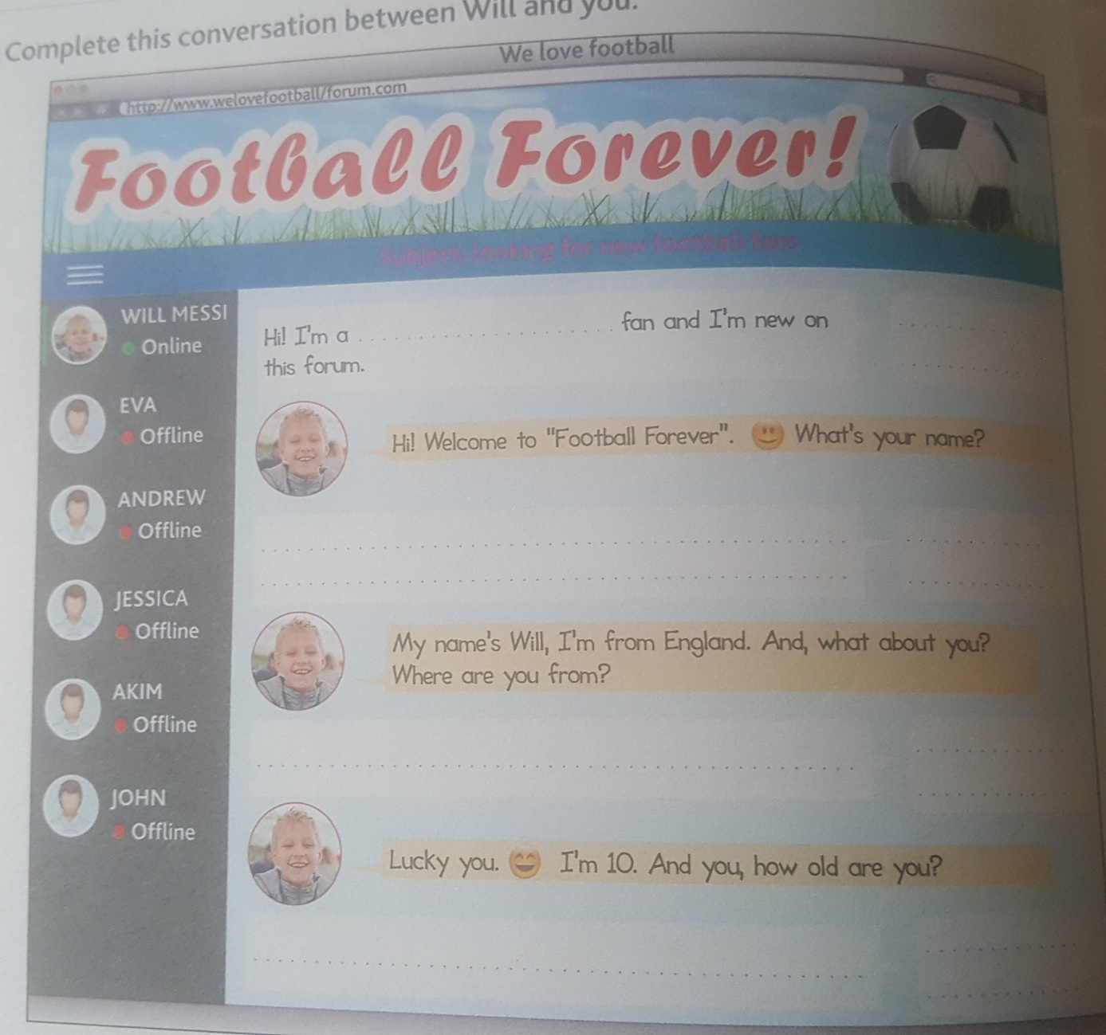

4) Write down information about Will
Name
Pseudo
Country
Age
Favourite sport
Part III/ Game : Puzzle
